生 物
注意事项：
1．答题前填写好自己的姓名、班级、考号等信息；
2．请将答案正确填写在答题卡上。
第Ⅰ卷 选择题
一、选择题：本大题共25小题，每小题2分。在每小题给出的四个选项中，只有一项是符合题目要求的。
1．糖类是生物体的重要构成物质和能源物质，下列有关糖类的叙述正确的是( )
A．在ATP 、RNA、噬菌体和叶绿体中均含有核糖
B．所有糖类都是生物体的主要能源物质
C．在细胞膜上糖类均与蛋白质结合形成糖蛋白
D．葡萄糖是构成麦芽糖、纤维素、淀粉和糖原的基本单位
2．下列四组生物中，都属于真核生物的一组是
A．病毒和根霉 B．细菌和草履虫 C．蓝藻和酵母菌 D．蘑菇和酵母菌
3．下列关于细胞结构的叙述，正确的是（ ）
A．溶酶体的形成说明了经高尔基体加工的蛋白质可以送到细胞内
B．破坏线粒体内膜后，有氧呼吸过程还能产生大量ATP
C．叶绿体中的色素主要分布在类囊体腔内
D．细胞膜内外两侧结合的蛋白质种类是一样的
4．TBT的类似物三甲基锡可以抑制三磷酸腺苷酶(促进ATP的水解)的活性，从而影响细胞内能量的直接供应。一般情况下，植物细胞内受此影响的场所是( )
A．所有发生放能反应的部位 B．仅在叶绿体基质和细胞质基质
C．仅在线粒体基质和细胞质基质 D．所有发生吸能反应的部位
5．如图所示某植物上的绿叶经锡箔覆盖处理后在阳光照射24小时后，将其脱色并用碘液处理，结果有锡箔覆盖的位置不呈蓝色，而不被锡箔覆盖的部分呈蓝色，本实验证明( )
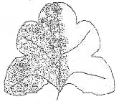(1) 光合作用需要CO₂ (2) 光合作用需要光
(3) 光合作用需要叶绿体 (4) 光合作用放出氧
(5) 光合作用制造淀粉
A. (1)、(2) B. (3)、(5)
C. (2)、(5) D. (1)、(3)
6．细菌在¹⁴N培养基中繁殖数代后，使细菌DNA的含氮碱基皆含有¹⁴N，然后再移入¹⁵N培养基中培养，抽取其子代的DNA经高速离心分离，下图①～⑤为可能的结果，下列叙述中不正确的是（ ）
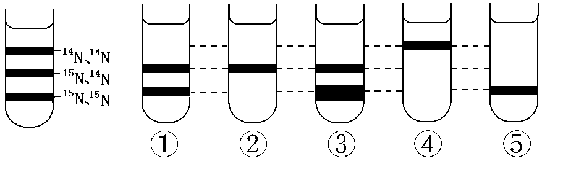
A．第二次分裂的子代DNA应为③ B．第三次分裂的子代DNA应为③
C．第一次分裂的子代DNA应为② D．亲代的DNA应为④
7．图1和图2表示某生物细胞分裂的图像，图3表示细胞分裂过程中，不同时期每条染色体上DNA分子数的变化，图4表示染色体和核DNA的数量关系。下列有关叙述中不正确的是( )
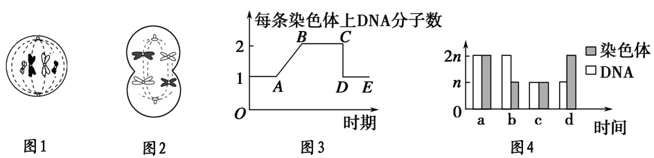
A．图1和图2细胞中DNA分子数相同，但细胞的分裂方式和所处的时期不同
B．图1和图2所示细胞均处于图3的BC时期，且图1细胞将进入图3所示DE时期
C．能发生基因重组的细胞有图2细胞、图3中BC时期的细胞、图4中b→c时期的细胞
D．有丝分裂的末期可用图4中a时期的数量关系表示，细胞分裂过程中不会出现图4中d时期的数量变化
8．下列有关细胞分化、凋亡、癌变的说法，正确的是( )
A．组织的细胞更新包括细胞凋亡和干细胞增殖分化等过程
B．小麦花粉经离体培养发育成单倍体植株，说明已发生了细胞分化且体现了体细胞的全能性
C．细胞内进行mRNA的合成说明该细胞已经发生分化
D．原癌基因的主要功能是阻止细胞发生异常增殖
9．衰老是生物界的普遍现象，细胞衰老过程中其形态、结构、功能都会发生变化。下列属于细胞衰老特征的是( )
A．细胞膜上糖蛋白减少 B．细胞内色素逐渐减少
C．细胞代谢速率减慢 D．细胞内所有酶的活性上升
10．用含¹⁵N、³⁵S、 ³²P的噬菌体去侵染不含放射性元素的细菌，则释放出的子代噬菌体中( )
A．只含³²P B．大多数含有¹⁵N和³²P
C．少数含¹⁵N、³⁵S和³²P D．全部不含³⁵S
11．生物体内含Zn²⁺的酶最多，有七十多种酶的活性与Zn²⁺ 有关，缺乏Zn²⁺的生物就无法正常生活，这说明无机盐( )
A．对维持生物体的生命活动有重要作用 B．对维持细胞形态有重要作用
C．对维持酸碱平衡有重要作用 D．对调节细胞内的浓度有重要作用
12．关于DNA复制的叙述，正确的是( )
①DNA规则的双螺旋结构为复制提供模板 ②DNA复制只发生于细胞周期的间期
③碱基互补配对是严格的 ④产生的两个子代DNA必定都和亲代DNA相同
A．②④ B．②③ C．①④ D．①③
13．下图是中心法则示意图，各个字母代表不同的过程，相关叙述正确的是( )
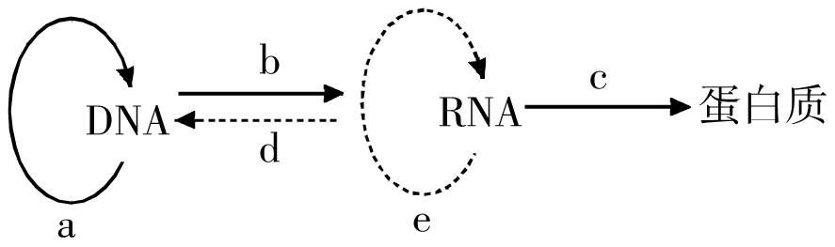
A．正常情况下大肠杆菌能发生d过程 B．c过程需要tRNA和核糖体同时参与
C．植物细胞中，可经b、c过程合成生长素 D．b、c过程不可发生在线粒体和叶绿体中
14．在完全显性条件下，下列各杂交组合的所有后代中，与双亲具有相同表现型的是（ ）
A．BbSs×bbss B．BbSs×bbSs C．BbSS×BBSs D．BBSs×bbss
15．红眼(R)雌果蝇和白眼(r)雄果蝇交配，F₁代全是红眼，F₁代自交所得的F₂代中红眼雌果蝇121只，红眼雄果蝇60只，白眼雌果蝇0只，白眼雄果蝇59只。则F₂代产生的卵中具有R和r及精子中具有R和r的比例是 ( )
A．卵细胞：R∶r＝1∶1 精子：R∶r＝3∶1
B．卵细胞：R∶r＝3∶1 精子：R∶r＝3∶1
C．卵细胞：R∶r＝1∶1 精子：R∶r＝1∶1
D．卵细胞：R∶r＝3∶1 精子：R∶r＝1∶1
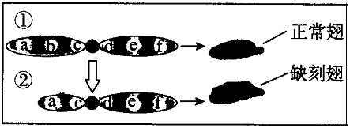
16．如图表示果蝇体细胞内一条染色体发生了变异，①②代表染色体，下列说法中正确的是（ ）

A．果蝇的缺刻翅是基因b丢失造成的 B．①和②构成一对同源染色体
C．该变异能导致新基因的形成 D．①和②都能被龙胆紫溶液染色
17．诱变育种有很多突出优点，也存在一些缺点，下列分析正确的是( )
①结实率低，发育迟缓 ②提高突变率，在较短时间内获得更多的优良变异类型
③大幅度改良某些性状 ④茎杆粗壮，果实种子大，营养物质含量高
⑤有利个体不多，需要大量的材料
A．①④ B．②③⑤ C．①④⑤ D．①②④
18．没有在光合作用暗反应中被消耗的物质是( )
A．[H]和ATP B．ATP和CO₂ C．五碳化合物和酶 D．三碳化合物
19．一般在幼苗生长时期，含量最低的植物激素是( )
A．生长素 B．赤霉素 C．乙烯 D．细胞分裂素
20．下列有关内环境的说法中不正确的是( )
A．内环境中含量最多的成分是蛋白质
B．血浆渗透压的大小主要与无机盐和蛋白质的含量有关
C．正常人血浆的pH在7.35～7.45之间，与内环境中含有HCO₃－、HPO₄^{2－}等离子有关
D．人体细胞外液的温度一般维持在37℃左右，即人体的正常体温
21．神经一体液一免疫网络是当前公认的维持人体稳态的调节机制，相关叙述正确的是( )
A．甲状腺的活动只受垂体分泌的促甲状腺激素的调节
B．突触小泡中的神经递质以胞吐（外排）的方式释放，其化学本质是蛋白质
C．刺激某一反射弧的感受器或传出神经，可使效应器产生相同的反应
D．系统性红斑狼疮、镰刀型细胞贫血症都属于免疫失调引起的疾病
22．吞噬细胞可将侵入人体的病原体吞噬并降解，之后细胞表面出现抗原与MHC蛋白结合形成的复合物，该复合物可被某些淋巴细胞识别。相关叙述正确的是( )
A．降解病原体的过程需要溶酶体参与 B．淋巴细胞识别复合物后立即增殖分化
C．复合物能被浆细胞识别 D．上述过程属于非特异性免疫
23．螳螂捕蝉，黄雀在后。若黄雀的全部食物来自蝉和螳螂两种动物，且取食螳螂的比例占1／4，则在该食物网中，当绿色植物能量增加G千焦时，黄雀获得的能量最多增加
A．6G／125千焦 B．3G／125千焦
C．G／50千焦 D．G／550千焦
24．下列不属于生态系统信息传递的是( )
A．心猿意马 B．飞蛾扑火 C．花香引蝶 D．老马识途
25．下图为某生态系统能量流动的图解,其中代表人的字母最可能是( )
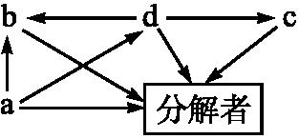
A．a
B．b
C．c
D．d
第Ⅱ卷 非选择题
本卷包括必考题和选考题两部分。第26题～第29题为必考题，每个试题考生都必须做答。第30题和第31题为选考题，考生根据要求做答。
二、简答题：
26．（除标注外，每空1分，共11分）
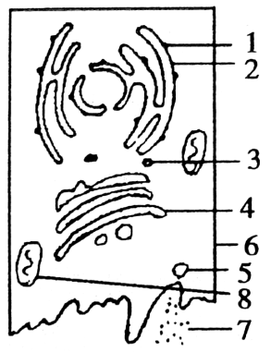
Ⅰ、下图是动物某分泌细胞。向细胞内注射用放射性同位素³H标记的亮氨酸，一段时间后，在细胞外检测到含有放射性的分泌蛋白质。请回答下列问题：（在[ ]内填写图中序号，并在序号后写出该结构的名称）
- 分泌蛋白最初是在内质网上的[ ]___________中合成的。
（2）[3]和[5]都叫_________，分别由图中的[ ] _________
和[ ] _________形成。
（3）[8]的功能是______________________。（2分）
Ⅱ、下表是有关淀粉酶的实验，请根据实验结果回答下列问题。

（注：人的唾液中含有淀粉酶，各试管保温时间相同）
不同条件下淀粉酶的实验结果
（1）1号试管和3号试管实验结果相对照说明 。
试管编号 | 加入物质 |  | 温度 | 试剂 | 实验  现象
1 | 可溶性淀粉溶液2mL | 清水2mL | 37℃左右 | 碘液 | 变蓝
2 | 可溶性淀粉溶液2mL | 稀释的唾液2mL | 0℃ | 碘液 | 变蓝
3 | 可溶性淀粉溶液2mL | 稀释的唾液2mL | 37℃左右 | 碘液 | 不变蓝
4 | 可溶性淀粉溶液2mL | 稀释的唾液2mL | 100℃ | 碘液 | 变蓝
5 | 可溶性淀粉溶液2mL | 加2－3滴2%盐酸  的稀释唾液2mL | 37℃左右 | 碘液 | 变蓝
6 | 蛋白质溶液2mL | 稀释的唾液2mL | 37℃左右 | 碘液 | 无变化
（2）2号、4号试管与3号试管实验结果相对照说明 。（2分）
（3）5号试管与3号试管实验结果相对照说明 。
（4）当2号和4号试管的温度条件重新设定为37℃时，酶活性可恢复的为 试管。
27．（除标注外，每空1分，共8分）人类遗传病发病率逐年增高，相关遗传学研究备受关注。据以下信息回答问题：
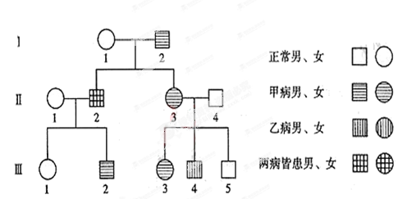
（1）上图为两种遗传病系谱图，甲病基因用 A、a表示，乙病基因用B、b表示，Ⅱ-4无致病基因。甲病的遗传方式为 ， 乙病的遗传方式为 。
（2）Ⅱ-2的基因型为 ，Ⅲ-1的基因型为 。
（3）如果Ⅲ-2与Ⅲ-3婚配，生出正常孩子的概率为 。（2分）
（4）人类遗传病通常是指 。（2分）

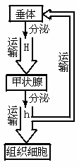
28．（每空1分，共9分）下图所示垂体与甲状腺存在特定作用关系。请简答问题：
（1）垂体与甲状腺都属于__________腺，分泌物H和h作为化学性信号物质都可称为激素。 H和h由腺细胞分泌后直接释放到_______，被运输到达特定组织细胞发挥作用。
（2）h称为__________，对组织细胞具有_______的作用而使体内产热量增加，此外还具有__________神经系统兴奋性等作用。
（3）H称为__________，对甲状腺分泌物的合成与释放有促进性作用。
（4）h的分泌总是受到H的作用，但又总是保持相对稳定。其重要原因之一是h也会对垂体产生影响：当h分泌较多时会_______垂体分泌H；h分泌较少时H的分泌又会________。这种调节称为_______调节。

29．（除标注外，每空1分，共7分）回答下列问题。
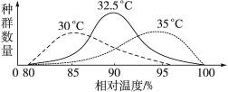

（1）某种昆虫在不同温度和湿度条件下种群数量的变化如上图所示。
据图回答：
在温度偏离最适温度或湿度偏离最适湿度条件下，昆虫种群数量会____________。一个生态因子的变化会影响________________________ 的作用。昆虫种群数量变化是温度和湿度______________的结果。
（2）昆虫种群的大小由种群的____________________________决定。（2分）
（3）经调查，第一年此种昆虫种群数量为N₀，如果在理想条件下，每年增长率保持不变，且λ=1.3，第三年该种群数量为__________。（2分）

三、选考题（15分）
请考生在第30、31两题中任选一题做答。如果多做，则按所做的第一题计分。做答时用2B铅笔在答题卡上把所选题目的题号涂黑。
30．提取玫瑰精油的实验流程如下图所示，请据图回答问题：
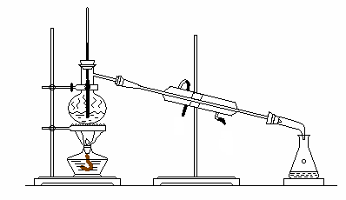
① ② ③
（1）该装置分为三部分，①为 ，作用是 。
（2）请指出该实验装置的不妥之处：

（3）②步中使用_____________（水中、水上、水气）蒸馏更简便易行。（1分）
（4）油水混合物分层需要加入_______________。⑤～⑥中需______________操作。
（5）分离的油层还含有____________________，需加入_________________将其除去。

31. 荷斯坦奶牛的性别决定为XY型。该奶牛体色有黑色、花斑和白色三种表现型，体色由两对独立遗传的基因控制。色素产生必须有基因A存在，能产生色素的奶牛体色有黑色、花斑，不产生色素的奶牛体色呈白色。基因B使奶牛体色呈花斑，而该基因为隐性时，奶牛体色为黑色。基因A控制色素合成过程如下图。已知花斑雄牛与多头基因型相同的白色雌牛杂交，子一代若干，其中雄牛全是黑色，雌牛全是花斑。请回答下列问题。
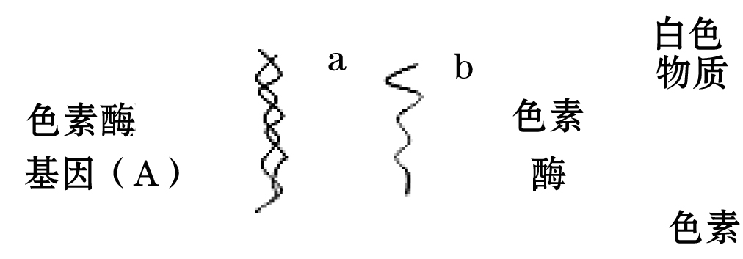

（1）b过程能发生碱基互补配对的两种物质是__________。
（2）若色素酶中有一段氨基酸序列为“-缬氨酸-苏氨酸-精氨酸-”，转运缬氨酸、苏氨酸和精氨酸的tRNA上的反密码子分别为CAU、UGG、GCG，则基因A中决定该氨基酸序列的模板链碱基序列为__________ 。
（3）让F1雌、雄奶牛杂交得到F2。F2的雌牛中纯合体的比例是__________。
（4）运用基因工程技术已经成功培育乳汁中含有人干扰素的荷斯坦奶牛。培育中，人干扰素基因从cDNA文库中获取，并与 __________ 等调控组件重组在一起，然后与载体相连构建成为表达载体；再通过显微注射方法，将表达载体导入羊的受精卵，获得重组细胞。将获得的重组细胞培养成早期胚胎后，移植到经过__________处理的受体母牛子宫内。由于人们对细胞所需的营养物质还没有完全研究清楚，所以在早期胚胎的培养中，往往还需要添加__________ 。
（5）用PCR技术能得到足够量的人干扰素基因。PCR反应体系需要__________酶；在PCR反应过程中，有一个环节是从较高的温度冷却到相对较低的55℃左右，其作用是__________。

生 物
第Ⅰ卷 选择题
一、选择题：
1．D 【解析】试题分析：噬菌体中只有蛋白质和DNA组成，其中蛋白质中没有核糖，DNA中只有脱氧核糖，A错。核糖和脱氧核糖、纤维素等都是细胞的构成物质，一般不作为能源物质，B错。细胞膜上少数糖类与磷脂结合形成糖脂，C错。麦芽糖、纤维素、淀粉和糖原的基本单位都是葡萄糖，D正确。
考点：本题考查糖类的有关知识，意在考查学生对相关知识要点的理解能力和把握知识的内在联系能力。
2．D
3．A 【解析】试题分析：溶酶体是高尔基体出芽形成的，说明高尔基体加工的蛋白质可以运送到细胞内，A正确。有氧呼吸过程中大量ATP是在线粒体内膜上产生，所以破坏线粒体内膜，就不可能产生大量ATP，B错。叶绿体中的色素只分布在类囊体薄膜上，C错。细胞膜内外两侧承担的功能不同，则推知相关的蛋白质种类是不同的，D错。
考点：本题考查细胞的结构和功能，意在考查学生对相关所学知识要点的理解能力以及准确识记和判断能力。
4．D 【解析】试题分析：TBT的类似物三甲基锡可以抑制三磷酸腺苷的活性，从而影响消耗ATP的反应，因此受影响的场所是所有发生吸能反应的部位。
考点：本题考查ATP形成的场所，涉及光合作用和呼吸作用。
5．C
6．A 【解析】试题分析：DNA复制是半保留复制，转移到¹⁵N培养基中复制一次的话应是每个DNA都是处于中带，故C正确。如果复制两次应有中带和重带，比例是1:1，应是①，故A错误。第三次分裂的子代也是应有重带和中带，此时重带比例较大，应是③，故B正确。亲代的DNA应是轻带，应是④，故D正确。
考点：本题考查DNA复制相关知识，意在考察考生对知识点的理解和对图形分析。

7．C 【解析】试题分析：图1是有丝分裂中期，细胞中DNA分子数为8，图2是减数第一次分裂的后期，细胞中DNA分子数为8，A正确；图1和图2细胞中染色体数和DNA分子数之比为1∶2，处于图3所示BC时期，图1细胞进入下一分裂时期，着丝点分裂，染色体数和DNA分子数之比变为1∶1，B正确；能发生基因重组的细胞有图2细胞、处于图3中BC时期的细胞，图4中的b→c时期表示减数第二次分裂过程的相关变化，该时期的细胞不发生基因重组，C错误；有丝分裂末期的细胞中染色体数和DNA分子数分别为2n和2n，可用图4中a时期染色体和DNA的数量关系表示，但无论有丝分裂还是减数分裂，均不会出现图4中d时期的数量关系，D正确。
考点：本题考查细胞的有丝分裂和细胞的减数分裂等相关知识，意在考查考生能理解所学知识的要点，把握知识间的内在联系的能力。
8．A 【解析】试题分析：细胞的凋亡和干细胞的增殖分化可以使组织细胞进行更新，故A正确。小麦花粉发育成单倍体植株，体现了体细胞的全能性，故B错误。细胞内mRNA的不同于其他细胞说明该细胞已经发生分化，故C错误。原癌基因的主要功能是调控细胞周期，抑癌基因是阻止细胞发生异常增殖，故D错误。
考点：本题考查细胞分化、凋亡和癌变相关知识，意在考察考生对知识点的识记理解掌握程度。
9．C 【解析】试题分析：衰老细胞色素增多，代谢速率减慢，酶活性下降，所以C选项为衰老细胞的特征。
考点：本题考查细胞衰老特征，意在考查学生对基础知识的识记能力和理解能力，属于基础题。
10．D 【解析】试题分析：噬菌体是以细菌的原料来合成自身的DNA的，而侵入细菌时只有头部的DNA进入，但DNA既含有N也含有P，故释放出的子代噬菌体既含有¹⁵N，也含有³²P，但是少数的，故A、B错误。因为蛋白质不会进入细菌体内，故不会含有S，故C错误，D正确。
考点：本题考查噬菌体侵染实验相关知识，意在考察考生对知识点的理解掌握程度。
11．A
12．D 【解析】试题分析：①DNA规则双螺旋结构经解旋后为DNA复制提供两条模板(即复制的标准)；②还可发生在无丝分裂、减数分裂、原核生物DNA复制时，他们无周期现象；③严格的碱基互补配对原则保证了DNA复制的准确性，因而碱基互补配对原则是DNA复制的准则，它保证子代DNA是以亲代DNA提供的两条模板为标准合成的，④在复制时可能会发生基因突变，故D正确。
考点：本题主要考查DNA分子复制，意在考查考生能理解所学知识的要点的能力。
13．B 【解析】试题分析：d过程是逆转录，发生在RNA病毒中，大肠杆菌是原核生物，故A错；c表示翻译，场所是核糖体，需要tRNA运输氨基酸到核糖体中，故B正确；生长素的化学本质是吲哚乙酸，不是蛋白质，故C错；线粒体和叶绿体都是半自主性细胞器，能发生转录和翻译过程，故D错。
考点：本题主要考查中心法则，意在考查考生能用文字、图表以及数学方式等多种表达形式准确地描述生物学方面的内容的能力。
14．C 【解析】试题分析：若要是所有后代的表现型与双亲相同，则需要双亲的表现型相同，分析所给的四个选项中，只有C项符合要求，故C正确。
考点：本题主要考查基因自由组合定律，意在考查考生能理解所学知识的要点，把握知识间的内在联系的能力。
15．D 【解析】根据题中信息红眼雌果蝇和白眼雄果蝇交配，F₁代全是红眼，可判断红眼为显性性状。F₁代自交所得F₂中雌果蝇无白眼性状，可判断眼色为伴性遗传，而且是伴X染色体遗传。F₁代全是红眼，即雄果蝇全为X^{R}Y，则亲本红眼雌果蝇基因型为X^{R}X^{R}，白眼雄果蝇基因型为X^{r}Y，F₁雌果蝇基因型为X^{R}X^{r}，F₂的雌性个体基因型为X^{R}X^{R}∶X^{R}X^{r}＝1∶1，则其产生含R和r的卵细胞的比例为3∶1。F₂的雄性个体基因型为X^{R}Y∶X^{r}Y＝1∶1，则其产生的精子含R和r的比例为1∶1。
16．D 【解析】试题分析：分析图形可知，果蝇的缺刻翅是含基因b的一段染色体丢失造成的，A错误；①和②是同一条染色体发生缺失变化前后的情况，B错误；该变异属于染色体结构变异中的缺失，不能形成新基因，C错误；①和②都是染色体，都能被龙胆紫溶液染成紫色，D正确。
考点：本题考查染色体及结构变异的相关知识，意在考查考生能理解所学知识的要点，把握知识间的内在联系，形成知识网络的能力。
17．B 【解析】试题分析：结实率低，发育迟缓属于多倍体的特点，故①错误；由于基因突变具有低频性的特点，所以人工诱变可以提高变异频率，使后代变异性状较快稳定，因而加快育种进程，故②正确；由于基因突变具有低频性的特点，所以人工诱变可以提高变异频率，大幅度改良某些性状，故③正确；茎秆粗壮，果实种子大，营养物质含量高属于多倍体的特点，故④错误；由于基因突变具有少利多害性和不定向性的特点，所以人工诱变产生的有利个体不多，需要大量的材料，故⑤正确，故B正确。
考点：本题主要考查诱变育种的过程，意在考查考生能理解所学知识的要点，把握知识间的内在联系的能力。
18．C
19．C 【解析】试题分析：植物在幼苗期需要分泌更多的促进生长发育的相关激素，如生长素、赤霉素、细胞分裂素，而减少分泌促进衰老、脱落的激素，如脱落酸、乙烯等，故选C。
考点：本题考查植物激素的分布与产生的时期，意在考查学生对激素的作用及作用关系的初步理解能力。
20．A 【解析】试题分析：内环境中含量最多的成分是水，A错误；血浆渗透压的大小主要与无机盐和蛋白质的含量有关，B正确；正常人血浆的pH在7.35～7.45之间，与内环境中含有HCO₃－、HPO₄^{2－}等离子有关，C正确；人体细胞外液的温度一般维持在37℃左右，即人体的正常体温，D正确。
考点：本题考查内环境的理化性质，意在考查考生能理解所学知识的要点，把握知识间的内在联系，形成知识网络结构的能力。
21．C 【解析】试题分析：在甲状腺激素的分级调节中，甲状腺受下丘脑和垂体控制，故A错；神经递质出细胞的方式是胞吐，神经递质的化学本质不都是蛋白质，故B错；在完整的反射弧中，刺激感受器或传出神经，效应器都能发生反应，故C正确；系统性红斑狼疮属于免疫失调中的自身免疫病，而镰刀型细胞贫血症是由于基因突变引起的疾病，故D错。
考点：本题主要考查神经调节、体液调节和免疫调节，意在考查考生能理解所学知识的要点，把握知识间的内在联系，形成知识的网络结构的能力。
22．A 【解析】试题分析：在免疫调节中，病原体的清除需要溶酶体参与，故A正确；根据题干可知，抗原与MHC蛋白结合形成的复合物位于吞噬细胞表面，而吞噬细胞不能增殖分化，故B错；浆细胞不能识别抗原，故C错；上述过程属于特异性免疫，故D错。
考点：本题主要考查免疫调节，意在考查考生能理解所学知识的要点，把握知识间的内在联系和获取信息的能力。
23．C 【解析】试题分析：若黄雀的全部食物来自蝉和螳螂两种动物，且取食螳螂的比例占1/4，则取食蝉的比例为3/4．当绿色植物能量增加G千焦时，求黄雀获得的能量最多增加值应按20%计算，假设黄雀最多获得能量为X．黄雀取食螳螂的比例占1/4，则从食物链绿色植物→蝉→螳螂→黄雀获得能量增加值=X×1/4÷20%÷20%÷20%=125X/4；取食蝉的比例为3/4，则从食物链绿色植物→蝉→黄雀获得能量增加值=X×3/4÷20%÷20%=75X/4．则125X/4+75X/4=G，X=G/50千焦，故C正确。
考点：本题主要考查生态系统的营养结构，意在考查考生能理解所学知识的要点，把握知识间的内在联系和计算的能力。
24．A 【解析】试题分析：心猿意马是人的心理活动，不属于信息传递，故A错误；飞蛾扑火体现了物理信息的传递，故B正确；花香引蝶体现了化学信息的传递，故C正确；老马识途体现了物理信息的传递，故D正确。
考点：本题考查生态系统的信息传递的有关知识，意在考查考生理解所学知识的要点，把握知识间的内在联系的能力。
25．B 【解析】在生态系统中人是食物链的最高营养级,不会被其他生物捕食,而且食物来源有植物和动物,故b代表人。

第Ⅱ卷 非选择题
二、简答题：
26．（除标注外，每空1分，共11分）
Ⅰ、（1）1 核糖体 (答全对得1分)
（2）囊泡 2 内质网 (答全对得1分) 4 高尔基体 (答全对得1分)
（3）细胞进行有氧呼吸的主要场所（2分）

Ⅱ、(1) 酶具有催化作用或答具体作用均可

(2) 酶的活性受温度影响 （2分）
(3) 在酸性条件下酶的活性减弱（或酶失去活性）
(4) 2号

27．（除标注外，每空1分，共8分）
（1）常染色体显性遗传 伴X隐性遗传
（2）AaX^{b}Y aaX^{B}X^{b}
（3）7/32 （2分）
（4）人类遗传病是指由于遗传物质改变而引起的人类疾病(2分)
【解析】
试题分析：本题考查遗传病方式的判断和患病概率的计算。由图示看Ⅱ-2病而I—1未病（男病女未病），排除是伴X显性遗传病，Ⅱ-3病而Ⅲ-5未病（女病男未病），排除是伴X隐性遗传病，同时显然也不可能是伴Y遗传病，那么只能是常染色体上的遗传病。如果是常染色体的隐性遗传病，则Ⅱ-4为携带者，有致病基因，所以甲病是位于常染色体上的显性遗传病。乙病由I-1、I-2无乙病生出Ⅱ-2患乙病的（无中生有），判断乙病属于隐性遗传病，同样如果是常染色体上的隐性遗传病则Ⅱ-4为携带者，有致病基因，所以判断乙病是伴X隐性遗传病。进一步较易推断出Ⅱ-2的基因型是AaX^{b}Y,Ⅲ-1的基因型是aaX^{B}X^{b}，Ⅲ-2的基因型AaX^{B}Y, Ⅲ-3的基因型是1/2AaX^{B}X^{b}或1/2AaX^{B}X^{B}，这样分以下两种情况：①Ⅲ-2（AaX^{B}Y）与Ⅲ-3（1/2AaX^{B}X^{b}）生出正常的孩子的不完整的基因型为aaX^{B}_,概率是1/2×1/4×3/4=3/32②Ⅲ-2（AaX^{B}Y）与Ⅲ-3（1/2AaX^{B}X^{B}）生出正常的孩子的不完整的基因型为aaX^{B}_,概率是1/2×1/4×1=1/8,所以二者生出正常孩子的概率是3/32+1/8=7/32。
考点：通过遗传系谱图考察了遗传病方式的判断和患病概率的计算，意在考查学生能运用所学知识与观点，通过比较、分析与综合等方法对某些生物学问题进行解释、推理，做出合理的判断或得出正确的结论。

28．（每空1分，共9分）
（1）内分泌 血液 （2）甲状腺激素 促进新陈代谢（或促进物质氧化分解） 提高
（3）促甲状腺激素 （4）抑制 增多 负反馈（或反馈）
【解析】
试题分析：（1）垂体与甲状腺都属于内分泌腺，还有下丘脑、肾上腺等都是内分泌腺分泌物H和h作为化学性信号物质都可称为激素。H和h由腺细胞分泌后直接释放到血液，被运输到达特定组织细胞发挥作用。
（2）h是甲状腺激素，对组织细胞具有促进新陈代谢的作用而使体内产热量增加，此外还具有提高神经系统兴奋性等作用。
（3）H是促甲状腺激素，对甲状腺分泌物的合成与释放有促进性作用。
（4）h的分泌总是受到H的作用，但又总是保持相对稳定。其重要原因之一是h也会对垂体产生影响：当h分泌较多时会抑制垂体分泌H；h分泌较少时H的分泌又会增多。这种调节称为负反馈调节。
考点：本题考查甲状腺激素分级调节的相关知识，意在考查考生理解所学知识的要点，把握知识间的内在联系的能力。

29．（除标注外，每空1分，共7分）
（1）减少 另一个生态因子 综合作用（综合影响）
（2）出生率和死亡率（1分）、迁出率和迁入率（1分）
（3）1.69N₀ （2分）
【解析】
试题分析：温度和湿度都会影响种群数量的增加，各种生态因子之间都是相互作用，出生率和死亡率、迁出率和迁入率都是直接决定种群数量的因素，根据公式N_{t}= N₀ λ^{t}可知第三年数量为1.69 N₀ 。
考点：本题旨在考查影响种群数量的各种因素，以及学生对公式的理解和应用。

三、选考题：
30．（1）蒸馏装置 将玫瑰精油蒸馏出来
（2）蒸馏瓶中温度计位置不对；冷凝管进出水的方向不对
（3）水中 （4）NaCl 过滤 （5）水分 无水Na₂SO₄

31．(1)mRNA与tRNA（或密码子与反密码子）
（2）-CATTGGGCG-
（3）1/4（1分）
（4）奶牛的乳腺蛋白基因的启动子（或启动子） 同期发情 动物血清
（5）Taq(热稳定DNA聚合) 引物与互补DNA链结合
【解析】
试题分析：（1）b过程是翻译过程，能发生碱基互补配对的两种物质是mRNA与tRNA；（2）反密码子分别为CAU、UGG、GCG，因此密码子是GUA,ACC,CGC,因此基因A中决定该氨基酸序列的模板链碱基序列为CAT,TGG,GCG；（3）已知花斑雄牛与多头基因型相同的白色雌牛杂交，子一代若干，其中雄牛全是黑色，雌牛全是花斑，运用假设法，因后代全是有色的，因此，等位基因A、a位于常染色体上，亲本花斑雄牛的基因型为AAX^{B}Y；（4）让F1雌（AaX^{B}X^{b}）、雄（AaX^{b}Y）奶牛杂交得到F2。F2的雌牛中纯合体的比例是1/4；（5）运用基因工程技术已经成功培育乳汁中含有人干扰素的荷斯坦奶牛。培育中，人干扰素基因从cDNA文库中获取，并与启动子等调控组件重组在一起，然后与载体相连构建成为表达载体；再通过显微注射方法，将表达载体导入羊的受精卵，获得重组细胞。将获得的重组细胞培养成早期胚胎后，移植到经过同期发情处理的受体母牛子宫内；由于人们对细胞所需的营养物质还没有完全研究清楚，所以在早期胚胎的培养中，往往还需要添加动物血清；（6）用PCR技术能得到足够量的人干扰素基因。PCR反应体系需要Taq(热稳定DNA聚合)酶；在PCR反应过程中，有一个环节是从较高的温度冷却到相对较低的55℃左右，其作用是引物与互补DNA链结合。
考点：本题考查基因工程、遗传规律、PCR技术等的相关知识，意在考查考生能理解所学知识的要点，把握知识间的内在联系，形成知识的网络结构的能力。

